**内蒙古农业大学**

**计算机与信息工程学院**

实 验 报 告

实验二

课程名称： 嵌入式基础

班 级： 计科3

姓 名： 周烨

学 号： 2021122156404

授课教师： 李慧旻

**实验二**

1. **实验目的**
2. 利用多文件编程，掌握Linux环境下C程序的编辑、编译、运行等操作。
3. 掌握Makefile文件的编写、变量及隐式规则和模式规则的应用。
4. 掌握Linux环境下main函数的参数。
5. 掌握各类指针的应用。
6. **实验任务与要求**
7. 根据实验要求编写C语言程序；
8. 写出各个程序的运行结果并分析； //错误调试 关键代码解释
9. 根据要求写出Makefile文件；
10. 利用Makefile文件对多文件程序进行编译。
11. **实验内容**
12. 开发一个计算器，要求多文件编程，文件之间的调用关系如下图：

**main.c**

**myDisplay.h**

**inputNum.h**

**inputNum.c**

**myDisplay.c**

**Caculator.h**

**Caculator.c**

1. 在inputNum.c文件中输入一组数；
2. 在Caculator.c文件中在对输入的一组数据进行运算，采用哪些运算请自行设计，但每种运算要单独放在一个自定义函数中，如：实现加、减、乘、除四种运算则在Caculator.c中要有四个函数分别实现加、减、乘、除运算；
3. 在myDisplay.c文件中输出这一组数的各个运算结果，即调用Caculator.c中的各个运算函数。

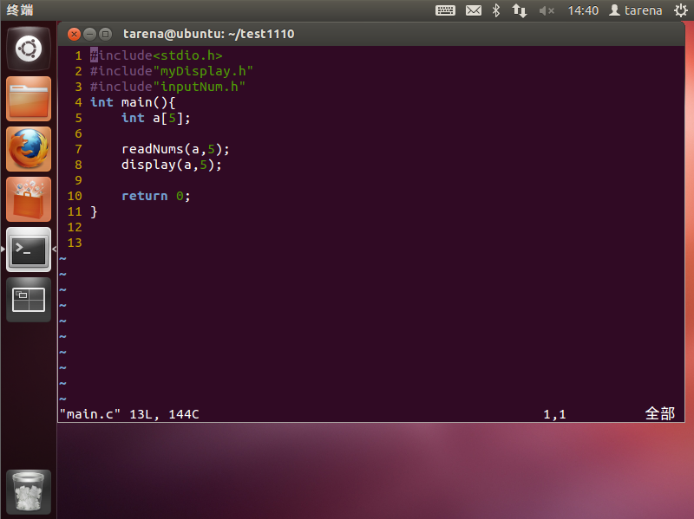

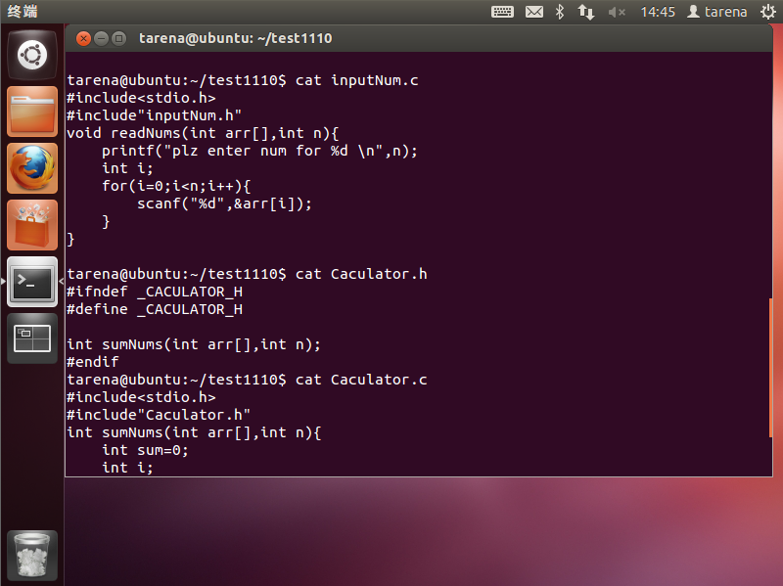

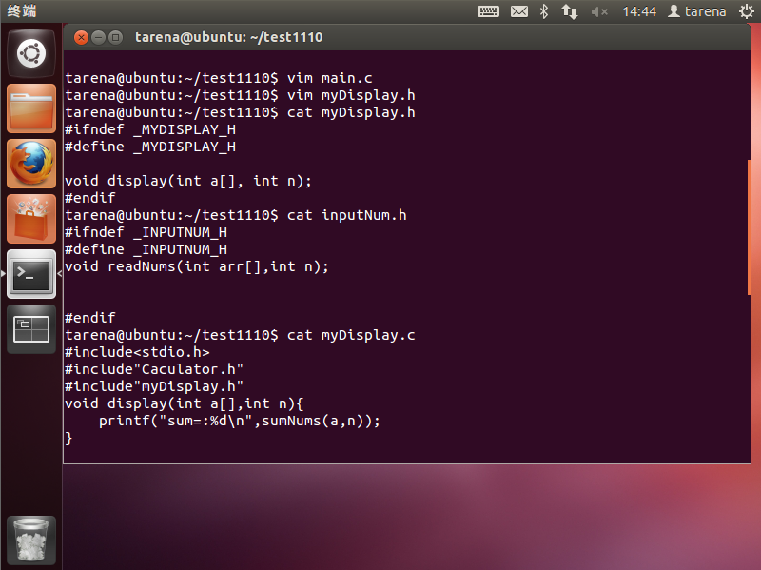

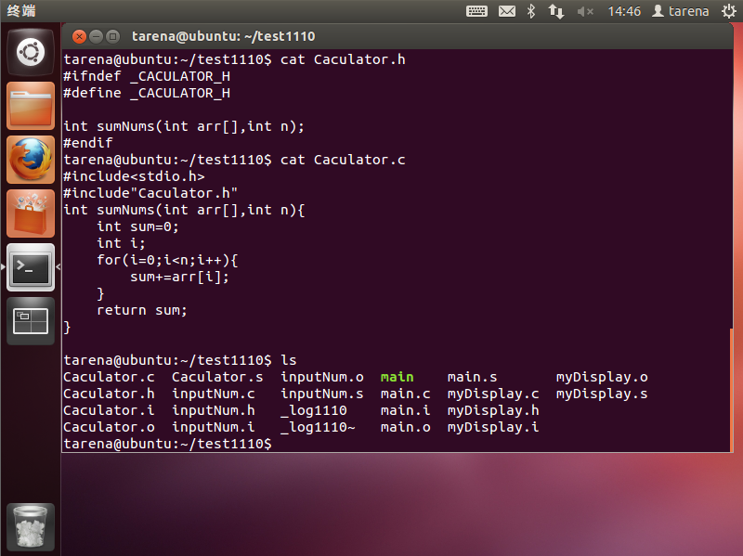

1. 对第1题中的多文件进行预处理、编译、汇编、链接几步来完成多文件的编译。注意每一步骤需要编译的文件扩展名。

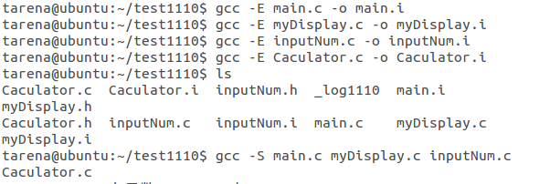

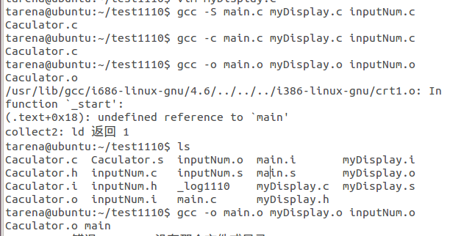

1. 利用gdb调试工具对上述程序生成的可执行文件进行调试，在各个自定义函数中设置断点，单步执行并查看断点处变量和数组的值。

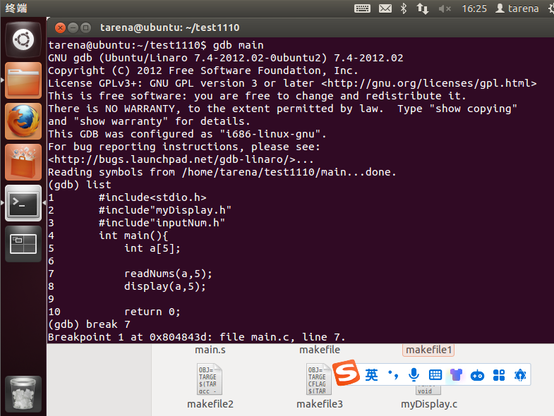

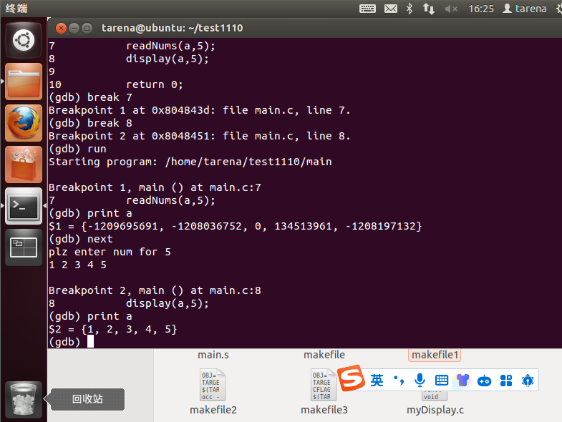

1. 编写上述多文件程序的Makefile文件。

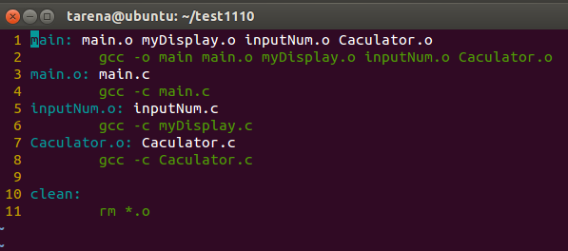

1. 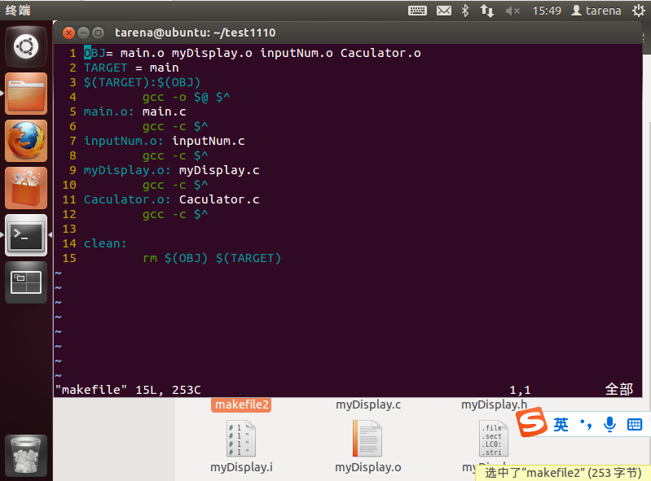编写上述程序的Makefile文件，要求在文件中使用自定义变量和预定义变量。
2. 根据隐式规则和模式规则进行Makefile文件的编写。

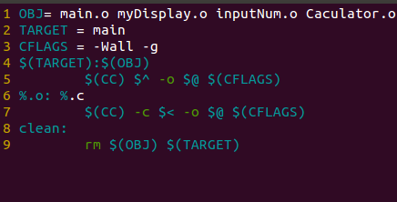

1. **实验总结**

**gdb模式下要先用-g模式编译，然后使用gdb main进入主文件**

**单用gdb后，会提示错误信息： 没有符号表被读取。请使用 "file" 命令。**

**不理解隐式规则，规则模式下的-wall -g 和$(CC),%.c经过学习后理解**